VII Региональная научно-практическая конференция учащихся «Природно-культурное и духовное наследие Пензенской области»

"Секреты осиного гнезда"

Работу выполнил: ученик 3Б класса
ФЭЛ № 29 г.Пензы
Волков Святослав
Руководитель: Уразгалиева А.Х.

2020 г.

1. Введение.

Жизнь общественных насекомых - муравьёв, пчёл, ос, шмелей, термитов – всегда привлекала внимание людей. Эти удивительные существа обитают семьями, колониями, часто совсем не большими, но не редко насчитывающими тысячи и даже миллионы особей. Они сообща строят
жилища, добывают корм, выращивают потомства, обороняются от врагов. Их гнезда не редко поражают воображение своей величиной и сложностью.
В этом году на даче я наткнулся на осиное гнездо. Мне стало интересно понаблюдать за осами в их естественных условиях.
Тема моей работы - " Секреты осиного гнезда"

Цель: изучение особенности осиного гнезда, узнать о пользе и вреде от соседства ос с человеком.

Задачи:
1. Изучить источники информации об осиных гнездах.
2. Наблюдение за поведением ос в естественных условиях.
3. Изучить осиное гнездо, его состав и строение.

Объект исследования – гнездо бумажной осы

Гипотеза- свойства бумаги и осиного гнезда одинаковые.

Методы: изучение литературы, наблюдение, анализ, обобщение, сравнение.

2. Знакомство с бумажной осой.

В экосистеме каждый вид по-своему бесценен для биосферы. Осы как хищники регулируют численность других насекомых. Осы широко распространены по всей Планете. Где их еще не удалось обнаружить ученым, так это в пустыне Сахаре, покрытой льдом Арктике и на Аравийском полуострове - там, где экстремальные условия и специфика климата не способствуют жизни вообще и научным изысканиям в частности. Условно их можно разделить на одиночно живущих ос и коллективных. Одиночно живущие строят индивидуальные гнезда, где каждая самка откладывает яйца и растит потомство. Коллективные живут колониями с одной маткой, на которую работает весь улей и заботится о новорожденных членах осиного социума. Колонии имеют сложную иерархию и насчитывают обычно от нескольких десятков до нескольких тысяч особей.
К одиночно живущим относятся такие виды как:

роющие;
песочные;
цветочные;
дорожные;
осы-немки;
осы-блестянки.

К коллективным причисляют:

ос обыкновенных (бумажных);
шершней;
некоторые виды песочных ос;

Самым ярким представителем коллективных ос является оса обыкновенная или бумажная.
Именно она несет столько беспокойства, тревог и страхов как сельским жителям, так и горожанам. Это ее разросшиеся в самых неожиданных местах ульи вызывают ужас у впечатлительных и не готовых к такому соседству обитателей мегаполиса. И именно ее образу жизни и повадкам стоит уделить внимание, чтобы избежать неприятных последствий случайной встречи.

Оса – одно из самых глазастых насекомых. У нее целых пять глаз! Два больших основных фасеточных глаза расположены по бокам головы. Они состоят из огромного количества отдельных элементов, формирующих мозаичную картинку мира. У этих глаз широкий угол зрения, позволяющий фиксировать малейшее движение в непосредственной от себя близости. Учитывая подвижность головы, можно сказать, что оса имеет постоянный обзор в радиусе 180 градусов. У основных глаз есть один недостаток – они не очень хорошо фокусируются на деталях. Однако этот пробел компенсируется тремя маленькими глазками на лбу осы. По строению каждый из них напоминает человеческий и даже имеет зрачок хорошо реагирующий на яркость освещения.

Бумажная оса — это насекомое, которое относятся к семейству «Настоящие осы» и имеют непосредственное отношение к подсемейству «Веспины» или «Полистины».

Бумажная оса имеет традиционную классическую для ос окраску в черно-желтую полоску. Тело состоит из трех ярко выраженных частей – головы, груди и веретенообразного брюшка. Все части очень подвижны, так как соединены друг с другом тонкими стебельками. Оса легко вертит головой, а тонкая и гибкая “талия” позволяет ей складываться в буквальном смысле пополам. Такие акробатические возможности помогают, во-первых, охотиться на других насекомых, которые часто бывают больше и сильнее осы, а во-вторых, обороняться от нападения своих врагов. Это насекомое имеет два мощных оружия на противоположных концах своего тела – массивные и сильные челюсти на голове и острое твердое жало на кончике брюшка. Гибкость дает ей возможность при необходимости пустить в ход оба и выйти победительницей из схватки с более сильным противником.

Еще данный вид ос называют «Общественные осы». Дело в том, что они живут, исключительно создавая колонии, в ней может находиться от нескольких десятков до несколько тысяч особей. Этапы развития имеют следующий порядок:

Личинка;
Куколка;
Взрослая особь;

Матка живет в среднем десять месяцев, а продолжительность жизни рабочих ос всего месяц. За этот короткий срок надо многое успеть и сделать все для сохранения вида, а поэтому у ос все происходит быстро, если не сказать стремительно. Оглянуться не успеешь, как на вчера еще пустующем месте висит осиное гнездо!

Как размножается?
Подготовка к бурному весеннему размножению происходит заранее. У осы все как у хорошего хозяина, который сани готовит летом, а телегу зимой. Так и оса – спаривание и оплодотворение самки происходит осенью – чаще всего в октябре. Спаривается самка сразу с несколькими самцами, чтобы все было, так сказать, наверняка. Вскоре после спаривания трутни и рабочие пчелы погибают, а оплодотворенная самка, найдя укромное местечко, впадает в спячку. С первыми лучами теплого весеннего солнца она пробуждается и начинает активно искать подходящее место для улья. Первые соты самка строит сама. В них откладывает яйца и ждет потомство. Буквально через 6 дней из яиц появляются личинки, которые в процессе развития и усиленного питания обвиваются паутиной и превращаются в куколок. Уже через 3 дня после создания кокона из него вылупляется взрослая особь.

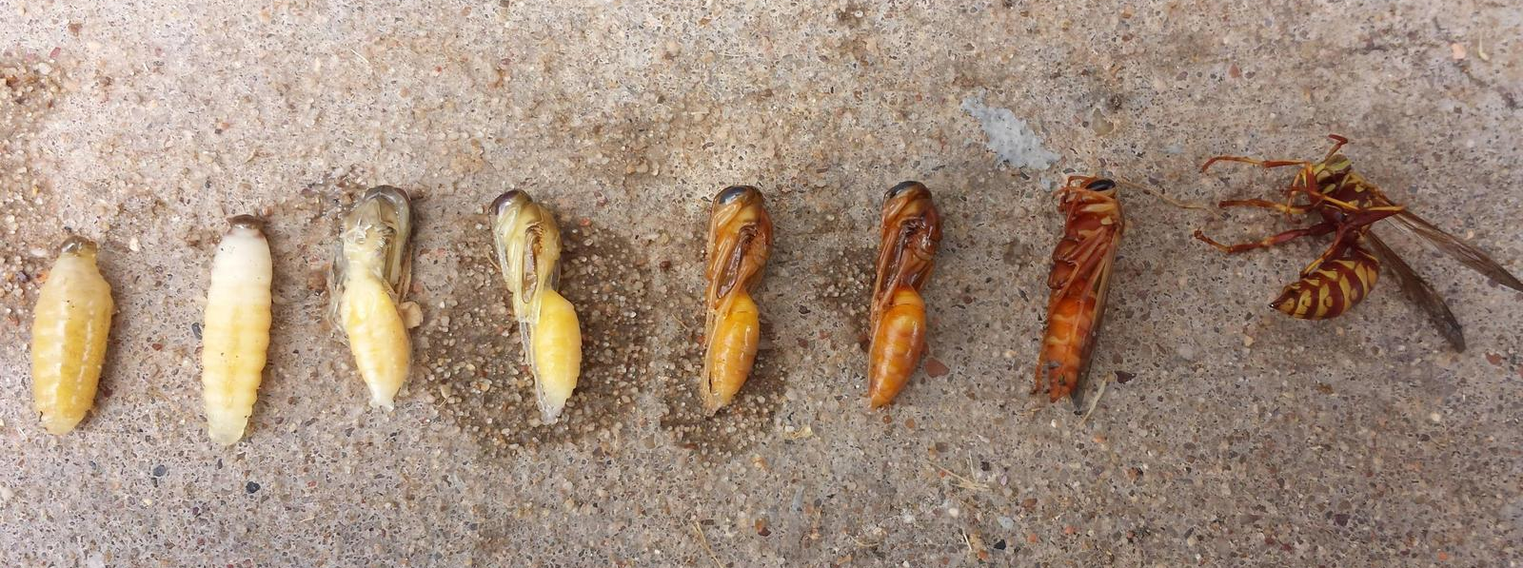
Весной и летом из яиц появляются исключительно стерильные самки – рабочие осы. Этот процесс контролирует сама матка. Только в конце лета она начинает откладывать яйца из которых могут появиться осы обоих полов способные к размножению. Они спариваются между собой, а потом навсегда покидают улей.

Народившиеся на свет рабочие пчелы берут на себя заботу по строительству гнезда и выкармливанию потомства, а матка занимается тем, что откладывает яйца. А далее все развивается в геометрической прогрессии. Ульи быстро увеличиваются в размерах, а осы рьяно их охраняют. Они становятся агрессивными и пресекают любые попытки приблизиться к их дому, пуская в ход жало.

Питание ос.

Рацион осы обыкновенной зависит от стадии развития на которой она находится. Только что вылупившиеся из яиц личинки питаются исключительно белковой пищей. Кормят потомство взрослые осы, отлавливая насекомых и пережевывая их своими мощными челюстями. Молодой растущий организм получает еду практически уже готовую к быстрому усвоению. Полноценные белки для личинок оса добывает не только на охоте – они всегда есть в открытом доступе на рынках, в мясных и рыбных ларьках и других местах с уличными прилавками. Челюсти осы способны отщипывать небольшие кусочки даже от очень большой туши. Если в непосредственной близости от осиного гнезда есть пасека, то пчелы станут легкой добычей для осы. Оса может напасть на пчелу даже в полете и мгновенно парализовать ее ядом своего жала. Пчела – это комплексный обед и для “мамочки”, и для “ребенка” – взрослой особи достается нектар, который она выдавливает из брюшка пчелы, а парализованное насекомое идет на корм молодняка. Нектар, съеденный пчелой, вреден для личинок.

Желудок детенышей настолько настроен на белковую пищу, что у личинок некоторых видов ос даже отсутствуют ферменты способные переваривать и усваивать углеводы.

С возрастом пищевые пристрастия осы сильно меняются. Половозрелая особь – большая сладкоежка – она за версту чует запах варенья, меда и даже сахара и конечно не упустит возможности полакомиться. Основой рациона взрослой осы становятся спелые плоды сладких фруктов. Сочная мякоть и легко прокусываемая кожура – самые главные критерии выбора осы. Больше всего соответствуют этим параметрам персики, сливы, малина, клубника, виноград. В отсутствие выбора сойдет и яблоко с грушей, несмотря на достаточно жесткую кожуру – голодной оса не останется. Особую прелесть она находит в упавших фруктах, в которых начался процесс брожения.

Секреты осиного гнезда

Меня больше заинтересовало гнездо ос.

Место исследования:
приусадебный участок, который находится в Бессоновском районе Пензенской области, климат умеренно-континентальный со сравнительно теплым летом и умеренно-холодной зимой, местность равнинная с оврагами и небольшой лесной зоной, в которой преобладают лиственные деревья (липа, рябина, береза, осина, дуб) с примесью хвойных деревьев.

Описание места исследования

В июне 2019 года на приусадебном участке в хозяйственной постройке было обнаружено гнездо яйцевидной формы, бежевого цвета, которое крепилось вертикально на стене из пеноблоков на расстоянии от земли 20 см от нижнего края. Еще одно гнездо было обнаружено позже, в августе в лесной зоне в старой норе диаметром около 25 см.

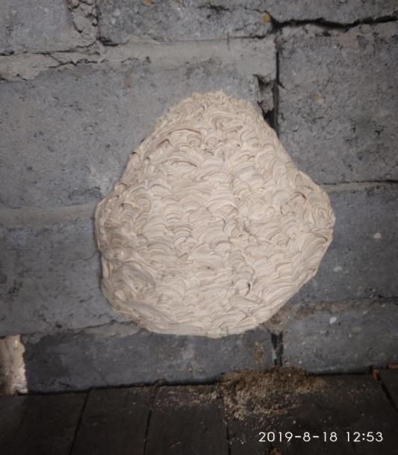
Я решил раскрыть "секреты" осиного гнезда

Гнезда у ос, в отличие от пчел, однолетние. Сначала самка приносит первый комочек жеваной древесины (бумажной массы), лепит стебелек, затем ячейки и оболочку, потом появляются первые личинки. Она приносит им еду и сама летает подкормиться. И греет расплод, ведь насекомых можно назвать холоднокровными очень условно: температура летящего шмеля, например, составляет от 40 до 45 градусов Цельсия. Когда из личинок получаются куколки, а из них и первые рабочие осы, особи с недоразвитыми яичниками, матка перестает летать: она сидит в гнезде, откладывает яйца и проверяет ячейки. Если матка погибает, яичники рабочих ос начинают развиваться, и они могут откладывать яйца.
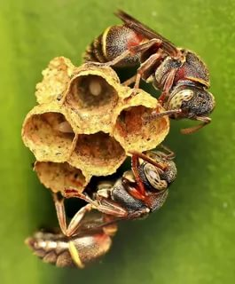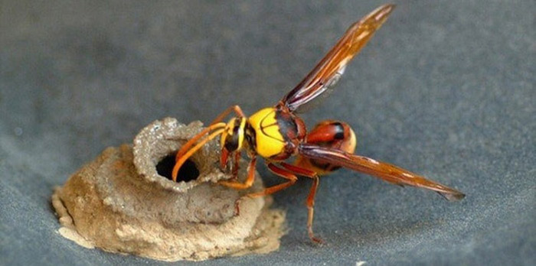

Насекомые добывают стройматериал из гнилых пней, старой древесины и предположительно используют твердые бытовые отходы. Чем собственно и объясняется окрас жилища.

Они используют весьма специфический метод добывания данного материала. Насекомое идет, назад опустив резцы на основания древесного покрова, потом смачивает его и начинает соскребать частицы древесины. Собрав небольшой комок древесного волокна, она летит к месту строительства гнезда.
Надо сказать, что бумажная оса и ее гнездо — это основная миссия, которую она выполняет при строительстве своего жилья в свой короткий жизненный промежуток, так как она не может существовать и размножаться в отсутствие убежища. На месте, оса вновь пережевывает весь комок и старается как можно больше смочить его своей клейкой слюной.
Затем она садится на краю ячейки строящегося жилища и, двигаясь назад, раскатывая изделия в полоску. Потом берет ее челюстями и растягивает вдоль существующей стенки. Впоследствии все следующие изделия будут, накладывается друг на друга.
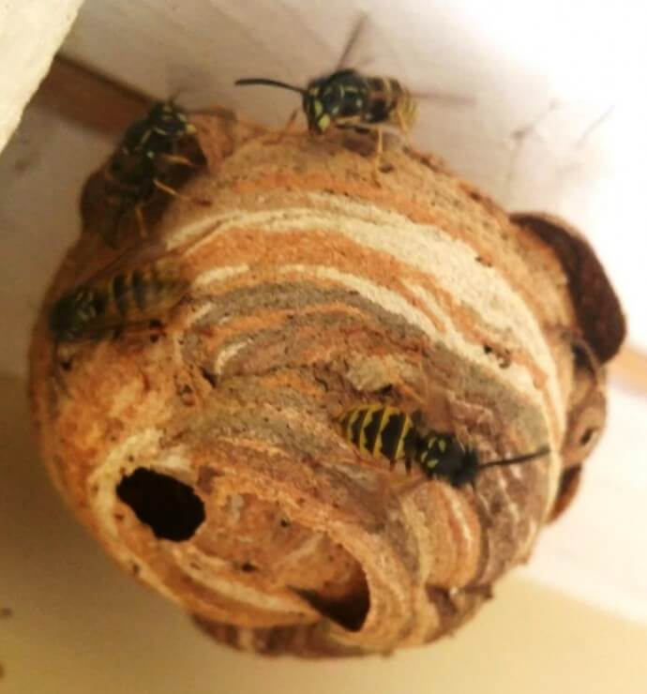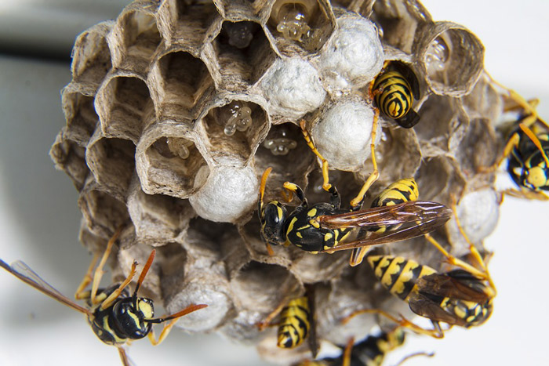

Внутри полностью построенного гнезда устанавливается температура в 30 градусов, что позволяет личинкам нормально развиваться. Все же главную роль в строительстве жилища ложится на плечи ос рабочего класса.
Осы в состоянии строить многоэтажные соты, которые в свою очередь имеет защитную оболочку, она способна защитить потомство от воздействия окружающей среды – сырость, ветер, температура и другое.
Разрезав бумажные слои, внутри жилища я увидел, что соты расположены по горизонтали и заняты ячейками правильной шестиугольной формы. С увеличением габаритов жилища также увеличивается и количество этажей.
Вход в гнездо снизу располагается для удобства захода в него.
Первый ряд ячеек прикрепляется к поверхности, затем к нему подвешивается второй ярус и так далее по мере разрастания семьи. Получается многоэтажный «дом ». В нашем гнезде ….уровней.
Число ячеек с каждым уровнем увеличивается.
Стенки внутренних ячеек имеют более плотную и гладкую структуру. Слои внешней сферы у строящейся конструкции выглядят достаточно рыхлыми.
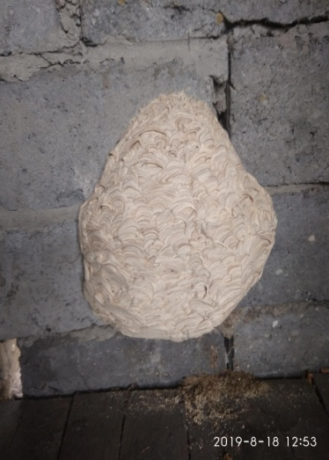

Основателем колонии является самка, поэтому в первое время пока нет рабочего класса ос, она сама ухаживает за личинками, кормит, оберегает, берет всю заботу о будущем потомстве на себя. В первое время личинки бумажной осы питаются секретом, который выделяет железы самки. Когда личинки подрастают, она начинает кормить их различными насекомыми.

Одним из первых личинок получаются особи рабочего класса. Работы у них хватает. Вот некоторые задачи, которые они начинают выполнять в первый же день после развития:
продолжают строительства гнезда; охота на насекомых.

Пойманных жертв осы пережевывают и в спешке несут их к себе в жилища. Кормят едою самку и своих собратьев. Что характерно, что личинки тоже могут кормить рабочий класс ос. Они отрыгивают жидкость, которую осы тут же слизывают. Это зазевается трофоллаксис, когда в нутрии колонии обмениваются едой.

Продолжительность жизни

Жизнь бумажных ос напрямую зависит от мест ее обитания. На континентах с умеренным тропическим климатом она может прожить около года, некоторые особи живут и более чем 12 месяцев. В остальных случаях не более 6 — 9 месяцев.

Где зимуют осы?

Разглядывая внутреннее, внешнее строения осиного гнезда, создается впечатление, что семейство проведет там не один год. Подобно тому, как это происходит у муравьев. Однако большие строения, сложные архитектурные постройки играют роль летнего домика.
Как уже говорилось выше, строительство гнезда начинается ранней весной. Поначалу оно имеет небольшие размеры и состоит всего из нескольких сот. Но постепенно гнездо расширяется, количество оболочек и этажей увеличивается, ровно, как и число жителей. Глядя на столь огромные трудовые затраты насекомых, может показаться, что гнездо они строят, как говорится, на века. Однако на самом деле это лишь летнее жилище, и осы покидают гнездо тогда, когда приходят холода. Осенью молодые самки спариваются и разлетаются в поисках подходящего места для зимовки. Постепенно осиные гнезда становятся абсолютно пустыми, безжизненными. А роль зимних «квартир» для ос играют гнилые пни, укромные щели под поваленными деревьями, верхний слой почвы под лиственным опадом и т.п.

Сколько живут осы в гнезде

После того как осы свили гнездо, жизненный цикл осиного семейства длится одно лето. Жизнь улья, зародившаяся весной, достигает своего апогея к середине лета и продолжается, пока идет строительство. К началу осени все процессы жизнедеятельности затихают и останавливаются. Заведенный порядок неизменен и требует ежегодных новостроек. Прошлогодние ульи не актуальны для осиного роя, но при удачном расположении выбранного для строительства места насекомые построят очередное жилище в шаговой доступности от прошлогоднего домика.
Осы могут возвращаться в полюбившиеся места даже после разорения их жилища.

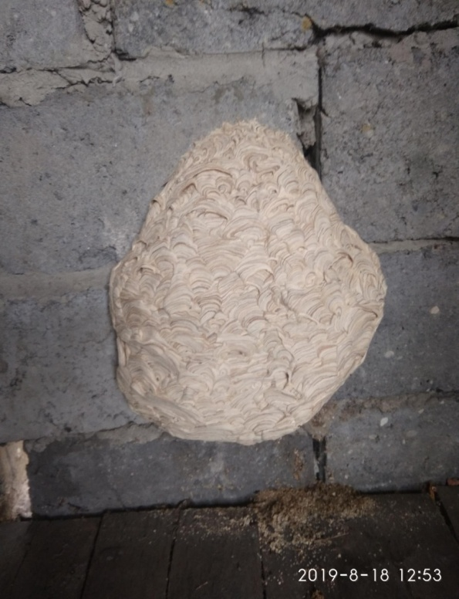

Наблюдение за гнездом в летний период

Гнездо, за которым велось наблюдение, было обнаружено 10 июня и снаружи выглядит, как яйцо гладкой, овальной формы, преимущественно бежевого цвета с пластинами от белого до темно-коричневого цвета. В нижней части гнезда было одно отверстие. Однако этим отверстием осы не пользовались, а попадали внутрь гнезда с наружной части стены через щели между пеноблоками.

Мы провели небольшой эксперимент.

Гнездо, которое располагалось между двух кирпичных кладок, обнаружить не удалось, но я наблюдал где осы залетают в него чаще всего. Это место было рядом с зоной, где мы обедали. Вечером мы заклеили малярным скотчем все щели между кирпичами в зоне, где летали осы. Осы подлетали по одной к ней, садились на неё и улетали. Но через 10 минут налетело около 20 ос, слышалось громкое агрессивное жужжание. Они стали прогрызать ленту, увеличивая отверстия. В течении 15 минут было проделано 7 дыр диаметром около 1 см, ос стало мало - 2-3 охранника и они продолжили дальше летать в прежнем ритме и режиме.

Выбор места строительства гнезда, я думаю, обусловлен, в первую очередь, наличием разнообразных источников пищи - большие плодовые деревья - яблони и груши, а также наличием в непосредственной близости ресурсов для строительства и поддержания гнезда. Внутри постройки нет прямого солнечного света, гнездо защищено от дождя и ветра и помещение не использовалось в течении длительного времени.

Наблюдая за осами, я заметил, что они с начала августа стали менее активны. А к 18.08.2019 гнездо уже было пустым.
На участке было еще несколько гнезд бумажных ос между стенами дома и пристроя к нему. Добраться до такого гнезда не представлялось возможным. Осы покинули это гнездо ближе к середине сентября. Гнездо в лесу было активным также до середины сентября.

Я узнал, что осы никогда не спят. После захода солнца они возвращаются в гнездо, чтобы пережевывать принесенную за день кору для строительства улья. Из улья было слышно характерное жужжание.

Когда гнездо осталось без жильцов , мы с мамой его сняли и решили изучить

Данное гнездо было срезано 25 августа 2019 года.
- Изучение структуры осиного гнезда
Размер гнезда в длину , в ширину, в толщину.
Фото с замерами
Поверхность гнезда - бежевая, имела коричневые, белые, зеленые полосы. Природа компенсировала неумение выделять воск, наградив ос челюстями. С их помощью насекомые скоблят кусочки трухлявых деревяшек, после чего склеивают получившуюся массу выработанной при жевании жидкостью. В ход идут щепки, кора и даже опилки. Полученный таким образом материал для строительства можно сравнить по внешнему виду с оберточной бумагой. За это умение насекомые получили название «бумажные осы».
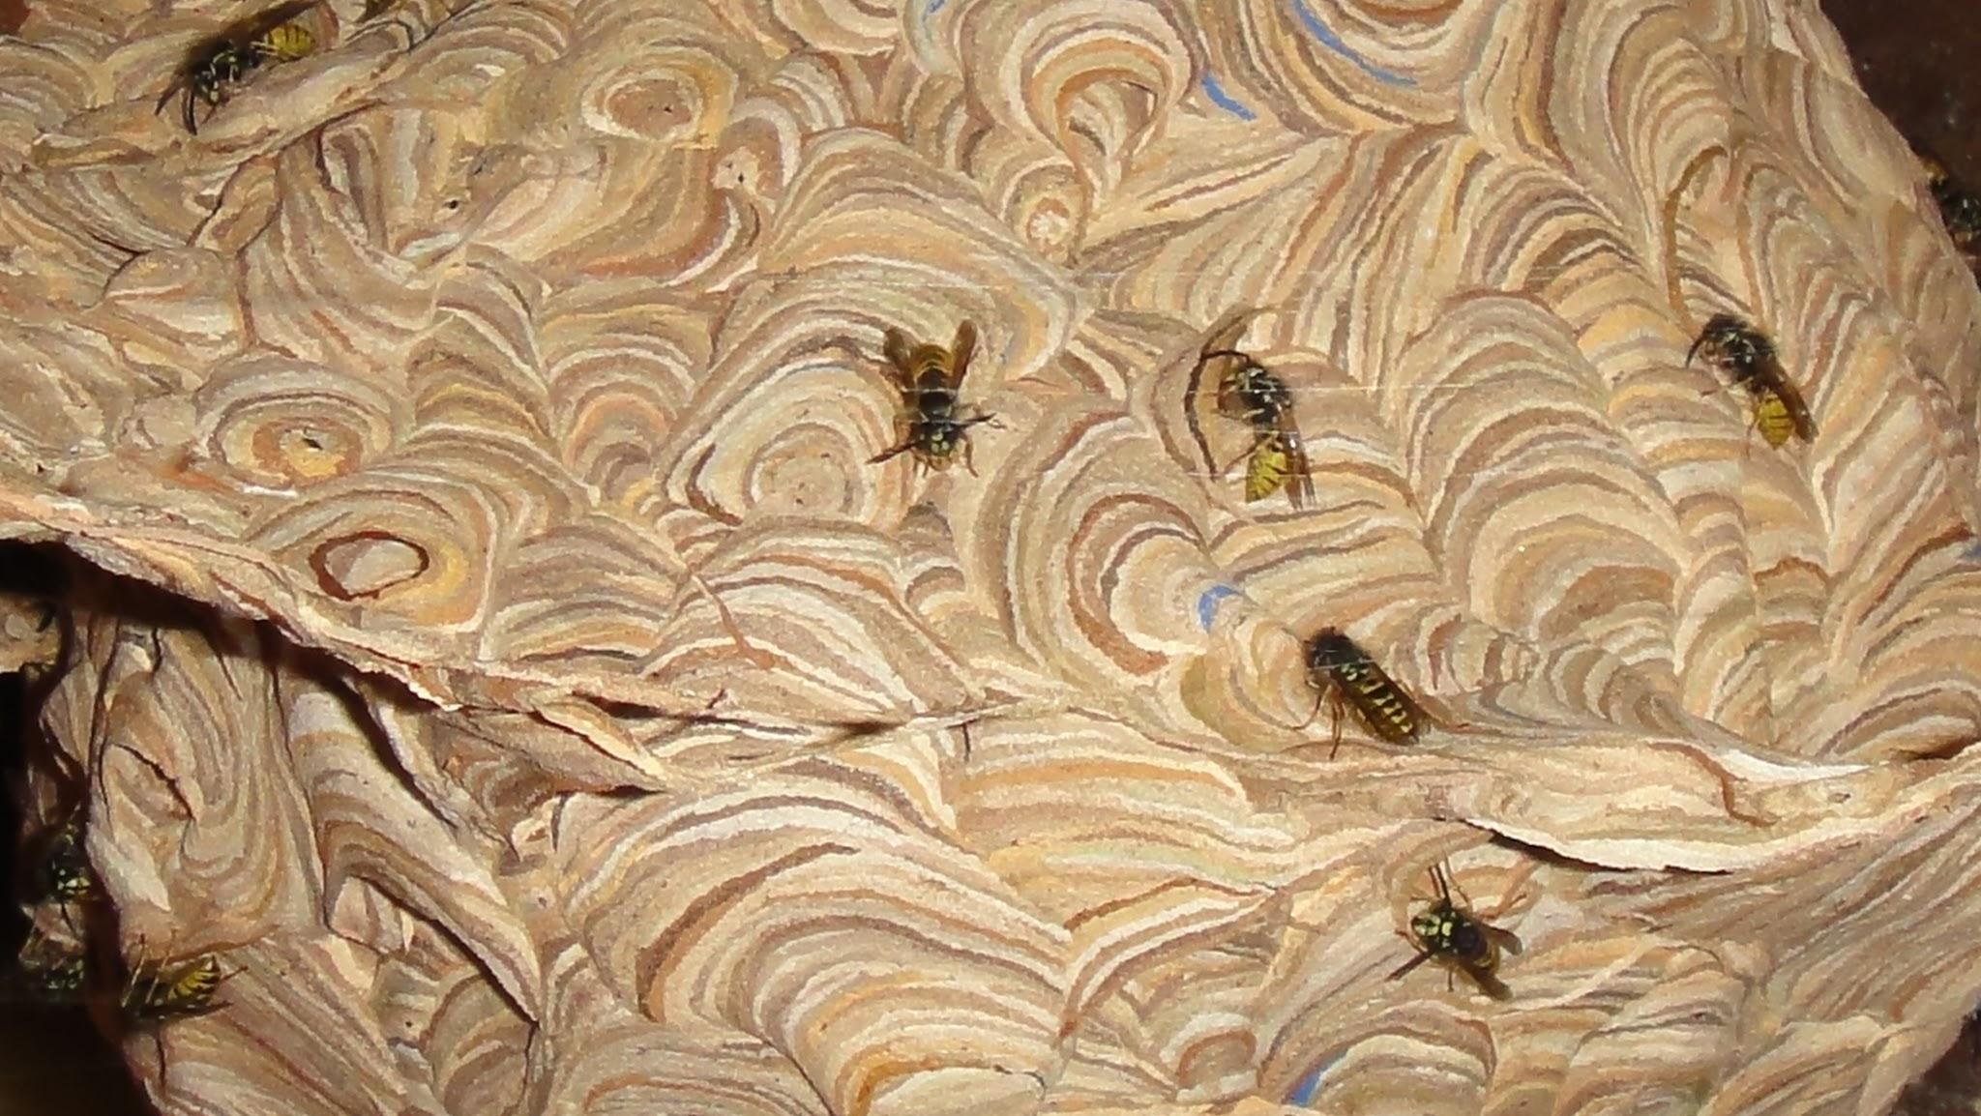
Могу предположить, что данное гнездо было сделано из древесины яблони и груши, так как этот “строительный” материал находился близко к жилищу.
Первый секрет осиного гнезда: Почему же в гнезде тепло?
Объясняется это тем, что наружная оболочка гнезда состоит из многих слоев. По мнению ученых, это защищает гнездо от жары и холода также хорошо, как защищала бы кирпичная стена толщиной в 40 см!
Второй секрет:
Для изготовления обычной бумаги и «осиной» используется дерево и одинаковый процесс изготовления
Как осы делают бумагу:
Крепкими челюстями они пережевывают кусочки старой древесины, превращая ее в мягкую, влажную массу, которая называется пульпой. Потом осы ее выплевывают и
разглаживают лапками, делая из нее тонкий листок. Он высыхает — осиная бумага готова!
Как на производстве делают бумагу:
Сначала в лесу рубят деревья. Бревна везут на фабрику.Здесь их очищают от коры и перемалывают на мелкие кусочки – дробят в машине-дробилке. Крошку, которая получилась, перемешивают с особой жидкостью, превращая в мягкую массу. Она идет на изготовление бумаги.
Дальше мы сравнивали бумагу и гнездо ос.
Прозрачны ли листы каркаса осиного гнезда и бумага?
На первый взгляд, кажется, что они непрозрачны. Но рассмотрев под электронным микроскопом пластинку каркаса и сравнив с бумагой, я сделал вывод, что бумага непрозрачна, чем толще бумага, тем меньше света она пропускает. А листы каркаса имеют просветы. Возможно это для того, чтобы воздух хорошо циркулировал в гнезде и, чтобы там не заводились вредители и не было плесени. В этом, пожалуй, их отличие.
Прочная ли наружная оболочка гнезда и лист бумаги?
Как стенки осиного гнезда, так и тонкая бумага легко рвется во всех направлениях.
Промокает ли бумага и стенки осиного гнезда?
Бумага и стенки осиного гнезда промокают. Наверное, поэтому оса строит гнездо под укрытием.
Горит ли бумага и наружная оболочка гнезда?
Оба этих предмета очень быстро загораются и быстро сгорают. При сгорании можно почувствовать одинаковый запах.
Можно ли писать на «осиной» бумаге как на обычной?
На «осиной» бумаге, как и на обычной можно писать.
Вот так с помощью опытов мы раскрыли третий секрет гнезда ос: одинаковы свойства обычной бумаги и «бумаги» стенок осиного гнезда

Есть отрывочные сведения, что осиный яд используется в традиционной медицине, — правда, эффективность средств на его основе изучена мало. В состав осиного и пчелиного яда входят разнообразные биологически активные вещества. Это белки с ферментативными свойствами, токсические полипептиды, биогенные амины, а именно гистамин и другие, некоторые ферменты. В деталях состав яда у разных насекомых различается. Сам по себе осиный яд может быть опасен, так как реакция на него индивидуальна: может развиться аллергическая реакция, отек Квинке, и человек может умереть от одного ужаления. Считается, что аллергия на осиный яд встречается чаще, чем на пчелиный.
Также я узнал, что осиные гнезда применяют в народной медицине.

Четвёртый секрет осиного гнезда: Оказывается, что от осы могут и пользу приносить. Да еще какую. Точнее не сами осы, а их жилище – гнездо. Прием настоя осиных гнезд полезен при любых воспалительных процессах.
Сделанные из особого вещества, выделяемого организмом осы, гнезда обладают хорошими антисептическими свойствами. Порошки, приготовленные из них, часто используют для лечения ран и порезов. Благодаря мощным противовоспалительным и иммуностимулирующим свойствам, домики ос применяют при различного рода респираторных заболеваниях, в том числе при гриппе и ОРВИ.
Из осиного гнезда делается настойка.
Применяется этот настой для растирания при артритах, различных воспалениях суставов, болях в позвоночнике, при любых неполадках в опорно-двигательном аппарате. Очень хорошо настой помогает при нарушениях кровообращения. Он эффективен также при воспалении легких, всевозможных формах вирусного гриппа (при этом растираются грудь и спина), при бронхиальной астме. Каких-либо противопоказаний настой осиных гнезд не имеет.
* Прием настоя гнезд отлично помогает при любых воспалительных процессах, особенно в желудочно-кишечном тракте (при этом нормализуется работа кишечника). Он просто незаменим при всех заболеваниях дыхательных путей, при астме, воспалении легких, катаре дыхательных путей.
* Полезно использовать настой осиных гнезд для укрепления волос. При смешивании его (в равных долях) с желтком яиц и втирании в волосы он придает им красоту, мягкость, густоту и пышность.
* Очень полезно из настоя гнезд принимать ванны. На одну процедуру достаточно одного гнезда. Стоит полежать в ванне 15–20 минут, как у человека проходят все боли, он сразу ощущает необычную легкость, словно тело освободилось от всего негатива, накопившегося годами. Помогают эти ванны и для снижения, стабилизации давления. Но помните: злоупотреблять такими ваннами не следует. Для профилактики они полезны 1–3 раза в месяц.
Поскольку настой является сильным антисептиком, исчезает неприятный запах и изо рта. Поэтому полезно несколько капель настоя добавлять в стакан кипяченой воды и полоскать ею рот.
( раздаем буклеты)
Однако, я не нашел информации о том, какое вещество осиного гнезда действует так целебно. Я предложил дома изготовить такой настой, но никто не согласился попробовать ее для лечения или профилактики заболеваний.
В интернете я нашел информацию, что проводили эксперимент. Если осе подсунуть цветную бумагу, то и гнездо она построит цветное. Итальянский студент биологии Mattia Menchetti решил это проверить. Матиа постепенно подсовывал им различные оттенки бумаги. И осы превратили свои дома в радугу.
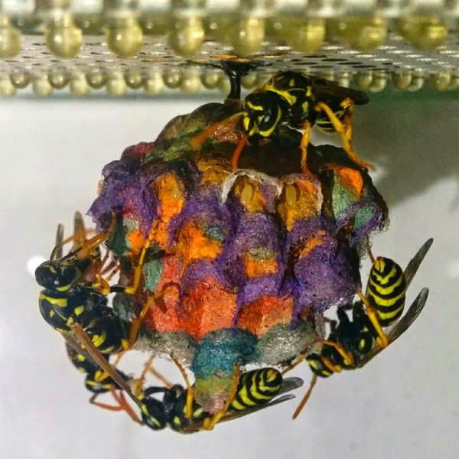

Вывод.
В экосистеме каждый вид по-своему бесценен для биосферы. Осы как хищники регулируют численность других насекомых.
Соседство с осами может принести выгоду огородникам. За сутки одна самка ловит 20-30 вредителей – мух, гусениц, жуков, бабочек. Мелкие насекомые служат пищей для личинок. В природе польза и вред ос уравновешивают друг друга. Жалящие насекомые – часть пищевой цепочки, если удалить это звено, случится экологическая катастрофа.
Конечно, никакая оса не думает, вредную ли для сельского хозяйства личинку она поймала или нет, и ловит всех, кто ей по зубам. Однако она может уничтожать гусениц, которые наносят ущерб сельскохозяйственным культурам.
Кроме того, осы опыляют растения, хотя делают это не так хорошо, как пчелы. Насекомое не занимается этим специально, но если оно прилетает на цветок, чтобы поесть, то может испачкаться в пыльце и, перелетев на другой цветок, случайно опылить его.
Осиные гнезда, несмотря на негативное к ним отношение со стороны большинства обывателей, представляют собой уникальные примеры природной архитектуры. Это невероятные произведения искусства существ, которым мы отказываем в сознании и разуме, но которые, тем не менее, способны творить настоящие чудеса. Бумага, сделанная осами , безусловно, послужила человеку подсказкой к тому, как сделать подобный материал искусственно.

Использованная литература.

1. Энциклопедия "Все обо всем"- М.: Изд-во Эксмо, 2004
2. Энциклопедия "Что такое? Кто такой?"- М.: Изд-во "Педагогика", 1978
3. zoougolok.com
4. ru.wikipedia.org
5. bibliotekar.ru

Приложение 1
План реализации проекта
№ | Содержание работы | Сроки | Результат
 | I этап Подготовительный.
1.  2. | Составление плана реализации проекта  Изучение литературы по теме.  Сбор информации | Август 2019  Сентябрь – октябрь 2019 | Составлен  Работа в библиотеке им. М. Ю. Лермонтова,  интернет-ресурсы.
 | IIэтап Основной.
1.  2  3. | Систематизация собранного материала.  Изучение секретов осиного гнезда. Проведение опытов по сравнению бумаги и осиного гнезда.  Изучение лечебных свойств осиного гнезда. | 2 половина октября 2019  Конец октября- начало ноября 2019  16 ноября 2019 –  8 декабря 2019 | Материал систематизирован  Бумага и материал , из которого сделано гнездо, похожи.  Работа в библиотеке, интернет- ресурсах.
 | IIIэтап Заключительный.
1. | Изготовление буклета "Секреты осиного гнезда" (применение осиного гнезда в народной медицине) | 10 декабря 2019 | Буклет сделан.

